Het intrekken van de openbare ruimte Zuenbrug en het vaststellen van de openbare ruimte Marianne Meinemabrug in stadsdeel Noord te Amsterdam
Het college van burgemeester en wethouders van Amsterdam,
gelet op :
artikel 108 van de Gemeentewet
artikel 6 van de Wet basisregistraties adressen en gebouwen (BAG)
artikel 7 van de Verordening basisinformatie 2018
de Beleidsregel vaststelling openbare ruimte
gezien:

- het positief advies van de ANOR op 4 juli 2024
- het positief advies van het dagelijks bestuur van stadsdeel Noord op 17 september 2024
stelt de volgende openbare ruimte vast:

- Marianne Meinemabrug (BAG-type kunstwerk met projectbrugnummer 4).
in overeenstemming met de bijbehorende situatietekening.
Aldus vastgesteld in de vergadering van 22 oktober 2024

De burgemeester
Femke Halsema

De gemeentesecretaris
Peter Teesink

Bijlage 1: Situatietekening

Nieuwe situatie in stadsdeel Noord

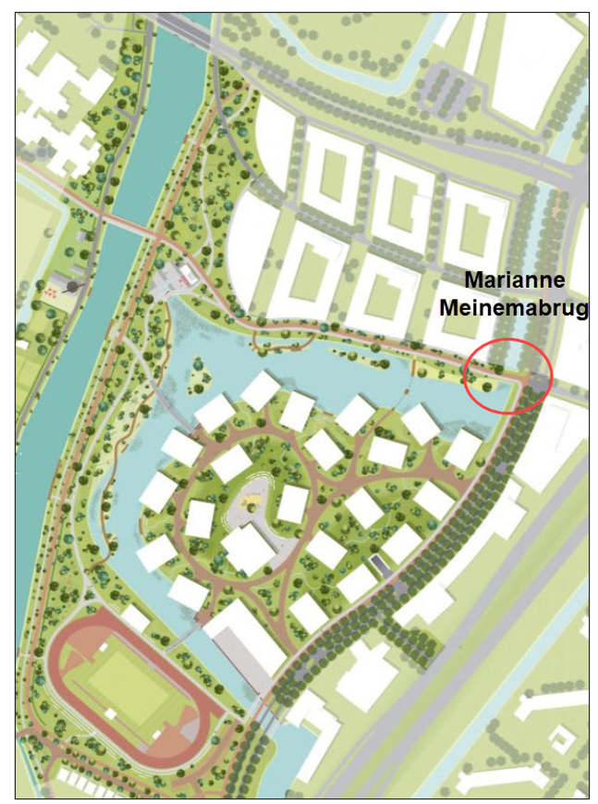

Toelichting/onderbord tekst

Marianne Meinema (2 maart 1950 -2 april 2010): Marianne was een smid en beeldend kunstenaar uit Nieuwendam. In haar smederij combineerde ze traditionele smederijtechnieken met moderne kunstvormen. Haar werk stelde ze tentoon in ateliers in Amsterdam Noord of exposeerde ze in de openbare ruimte. Marianne is in Noord vooral bekend van onder meer de Cirkelbank en het Koeienproject (een project ter verbetering van verbinding aan de hand van kunst).

Een vaststelling van openbare ruimten is een feitelijke handeling en geen besluit in de zin van de Algemene wet bestuursrecht en dus niet vatbaar voor bezwaar of beroep.

